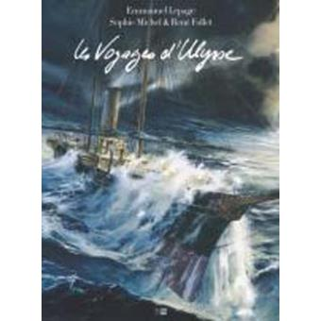**Les voyages d’Ulysse**

**Emmanuel Lepage, Sophie Michel et René Follet**

Editions Daniel Maghen

9782356740434

272 pages

29 euros

Date de publication : 29/09/2016

*09 décembre 2016*

De la promesse faite à son fils de réaliser un livre à son nom, **Emmanuel Lepage** offre au lecteur un album remarquable, légitimement couronné par le Grand Prix de la Critique ACBD. D’une puissance artistique et poétique fascinante, d’une densité narrative et d’une sensibilité littéraire saisissantes, il captive bien au-delà du cercle des amateurs de bande dessinée et procure, lors de sa lecture ininterrompue, une exaltation et une émotion si intenses qu’il est presque douloureux ensuite de revenir à l’ordinaire de la vie.

Pendant plus de 270 pages, le lecteur est immergé dans une aventure humaine, une épopée antique et lyrique, un voyage et des paysages maritimes, une forte ambiance artistique, une atmosphère mélancolique et envoûtante.

Au plus près des personnages, fragiles et attachants, il suit sans relâche leur quête initiatique, porté à la fois par les illustrations d’Emmanuel Lepage, les dessins de **René Follet** (pour certains directement et très habilement intégrés dans les planches par le graphiste **Vincent Odin**), la qualité littéraire du texte de **Sophie Michel** et les extraits de *l’Odyssée*, incorporés subtilement à l’ensemble avec une grâce presque aérienne.

Un mélange somptueux, proche du livre d’art.

Jules Toulet est peintre. Anna sa muse, l’a quitté. Pour la retrouver, il lui faut prendre la mer. Il embarque sur l’Odysseus. Le capitaine est une femme, Salomé Ziegler, elle-même en quête. Elle recherche un peintre grec, Ammôn Kasacz, autrefois ami intime de leur famille.

A partir d’un carnet de voyage (tel un fil d’Ariane) ayant appartenu au peintre et que détient Jules, ils naviguent en méditerranée sur les traces de l’artiste. Un long voyage qui les mène de l’île de Santorin à Alexandrie, Gibraltar puis à Athènes et enfin Ithaque.

Un parcours initiatique où les souvenirs lointains de Salomé imprègnent les déplacements maritimes, étoffent la structure narrative et la colorent d’un mystère enchanteur. Un parcours initiatique où l’amour, la passion créatrice, la douleur de l’absence, la poésie antique, la puissance de l’Art éclatent, éblouissantes et bouleversantes. Intimement pénétrantes. Et pour longtemps.

Les planches de paysages maritimes sont époustouflantes, capables de saisir les nuances d’un ciel tourmenté par le vent, sous la menace d’une pluie mordante ; si expressives que l’on croit entendre résonner le mouvement massif des flots contre la coque du navire.

Le lecteur est attiré par tous ses sens. S’il entend le cri rauque des mouettes à l’entrée du port, s’il est caressé un moment par la chaleur estivale et lumineuse des îles grecques, réconforté par la douceur et la tendresse des souvenirs d’enfance de Salomé, il est aussi mis à mal et empreint d’une réelle tristesse, lorsque la jeune femme affronte les épreuves violentes et initiatiques de la vie.

Enfin, au-delà des illustrations magnifiques, c’est aussi l’intensité romanesque des personnages qui crée l’attachement et l’adhésion du lecteur et même si, par moments (très rares), la proximité avec l’univers d’Homère peut faire souffrir celui qui le connaît peu, l’ensemble reste accessible et très beau.

A découvrir absolument.

Cécile Pellerin

**Les voyages d’Ulysse, Emmanuel Lepage, Sophie Michel et René Follet,** Editions Daniel Maghen

9782356740434

Bande dessinée, France

Voir aussi http://www.lalectrice.fr/francois-et-emmanuel-lepage.html